«УТВЕРЖДАЮ»  Начальник отдела по физической культуре и спорту Ряжского муниципального округа  Рязанской области  _________________ А.В.Захаров | «СОГЛАСОВАНО»  Зам. главы администрации  по социальным вопросам  Ряжского муниципального округа  Рязанской области  __________М.Н.Вышегодцева

ПОЛОЖЕНИЕ
открытого личного первенства Ряжского муниципального округа по лыжным гонкам,
памяти МС СССР В.Дрожжинова

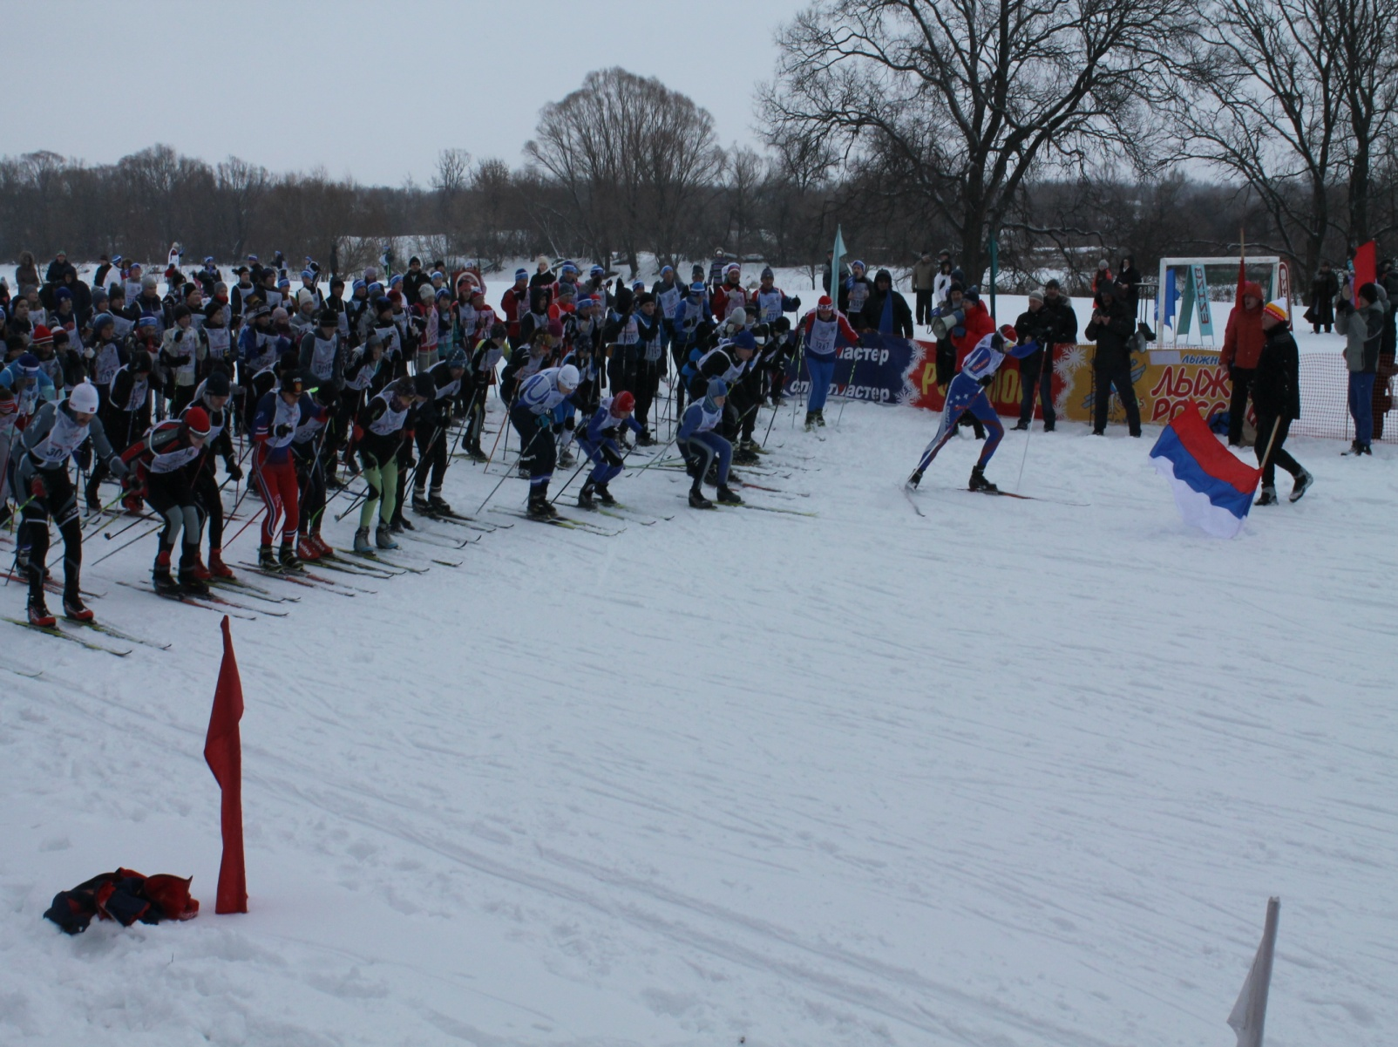

РЯЖСК- 2024 г.

1.Цели и задачи.
-популяризация лыжных гонок;
-привлечение детей и молодёжи к занятиям физической культурой и спортом;
-выявление сильнейших спортсменов.

2.Сроки и место проведения.
Соревнования проводятся 28 января 2024 года.
Совещание представителей в 10:30
Парад открытия в 11:30
Начало соревнований в 11:45.

Место проведения: Лыжная база, «Территория здоровья», ул. Совхозная, д.2 а.

3.Программа и участники соревнований.
К участию в соревнованиях допускаются все желающие, имеющие допуск врача и страховку жизни и здоровья от несчастных случаев.
Стиль передвижения - классический. Старт общий по группам.

МУЖЧИНЫ ЖЕНЩИНЫ
группа | возраст | дистанция | Год рождения | дистанция
1гр. | 2014- мол. | 1 км | 2014- моложе | 1км
2гр. | 2012-2013 | 3км | 2012-2013 | 3км
3гр. | 2011-2010 | 3км | 2011-2010 | 3км
4гр. | 2009-2008 | 5км | 2009-2008 | 3км
5гр. | 2007-2006 | 10км | 2007-2004 | 5км
6гр. | 2005-1993 | 10км | 2003 и старше | 3км
7гр. | 1992-1983 | 10 км
8гр. | 1982-1973 | 10 км
9гр. | 1972 и старше | 10 км

4. Руководство проведением соревнований.
Руководство подготовкой и проведением соревнований осуществляет отдел физической культуры Ряжского муниципального округа Рязанской области (далее ОФКИС Рязанской области). Непосредственное проведение возлагается на судейскую коллегию, утверждённую ОФКИС Рязанской области.

5.Финансовые расходы.
Финансовые расходы, связанные с организацией и проведением соревнований, оплата судейского и обслуживающего персонала, приобретение призов, грамот, несёт ОФКИС Рязанской области. Все командировочные расходы за счёт командирующих организаций.

6.Обеспечение безопасности участников и зрителей.
В целях обеспечения безопасности зрителей и участников, соревнования проводятся на спортивных сооружениях, включенных в государственный реестр объектов спорта Минспорта России, отвечающих требованиям соответствующих нормативных правовых актов, действующих на территории Российской Федерации и направленных на обеспечение общественного порядка и безопасности участников и зрителей( Постановление Правительства Российской Федерации от 18 апреля 2014 г. № 353), при наличии актов готовности объектов спорта к проведению физкультурного мероприятия, утверждённых в установленном порядке.
Каждый участник соревнований должен иметь страховку о жизни и здоровье от несчастных случаев.

7 . Награждение.
Победители и призёры в каждой возрастной группе награждаются призами, медалями и грамотами ОФКИС Рязанской области.

7.Заявки. Предварительные заявки принимаются до 12 часов 27 января 2024 года.
e-mail- abanin09@mail.ru

Главный судья соревнований А.С. Бастрычкин 8-910-570-78-65

Заявки, заверенные врачом, подаются в судейскую коллегию
в день соревнований до 10:30 ч.
Оргкомитет- тел. 8-(49132) 26-2-88;

Данное положение является официальным вызовом на соревнования!

